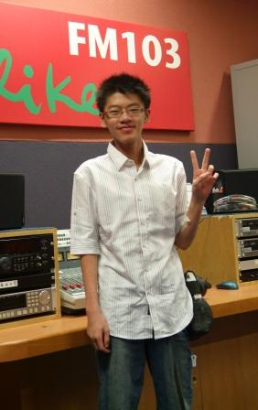
稀薄空氣中找到樂觀的自我
姓名：黃奕勝
年齡：21歲
疾病名稱：原發性肺動脈高壓症 (PPH)

「面對你的疾病，更要樂觀面對你的生活。
疾病可以侷限你的身體，但不能侷限樂觀的心。」

今年21歲的奕勝是個親切陽光的大男孩，實在很難想像他是一位罕見疾病病友。奕勝自幼在與同儕好友遊玩時，即不時感到呼吸急促困難、活動異常費力。在小三那一年，因為身體不適就醫，奕勝被確診為罕見疾病-原發性肺動脈高壓症 (PPH)患者。因為疾病影響，奕勝無法進行劇烈運動，考量安全只好選擇在家教育。國中後，更在心臟上開了切口，隨時都必須背著儀器24小時打入藥劑，且不能溫度變化太大、運動太急速等，並常常需要注意切口是否有感染，及隨時保持在無菌狀態等問題，從此就沒有再回到學校過，「家」就變成奕勝唯一成長學習的地方。

罕病除了帶給奕勝身體上的極度不適，更讓他多年來無法自由外出活動、交友生活也因此受限，這對生性開朗、正值青春年華的男孩來說是更難熬的困境。但是在父母長年細心的呵護陪伴，並從小教育奕勝積極勇敢的面對疾病；加上有位換帖兄弟從國小起每週都會探望他、一齊讀書遊樂。因此奕勝面對病苦仍舊樂觀、對生活持續充滿希望。

三年前由於病程持續惡化，奕勝與爸媽審慎評估之下決定接受肺臟移植手術。奕勝形容這是一段艱辛的關卡，面對身體狀況持續惡化、加上等待器官捐贈不確定性的徬徨、父母無法穩定工作需全心全意照料他更是勞苦。在剛完成肺臟移植後，奕勝僅能夠使用葉克膜氧合器維持生命，住院期間長達222天。術後其身體吸收狀況不佳極其消瘦，免疫力低落，陸續併發多項病症，仍不時須住院接受治療，奕勝的爸媽憶起此時皆黯然神傷，深怕一個難關即可能失去心愛的兒子。

這三年來奕勝用積極的態度對抗疾病，現在病情已好轉許多，不再需要隨身攜帶幫浦針劑，但仍需服用抗排斥的藥、定期前往醫院進行復健。雖然仍舊無法獨自外出至太遠的地方，但能夠克服病痛、並擁有最珍愛的家人朋友，他仍舊感恩珍惜。今次奕勝特別報名參加2015第一屆罕病親子同樂會，希望能夠達成長久以來的小小夢想 - 走出戶外體驗遊樂會、現場音樂演奏、體能探索體驗的快樂，更希望能夠認識並鼓舞更多像他一樣的罕病朋友，一起用最樂觀的態度克服病痛、認真生活！

